EURO-LOG ist 2015 erneut in der Telematik-TOPLIST von Telematik-Markt.de
Ansprechpartner
Stefanie Iske
PR- und Marketingmanager
Tel. 0811 9595 201
Fax 0811 9595 199
E-Mail presse@eurolog.com
EURO-LOG AG
Am Söldnermoos 17
85399 Hallbergmoos-München
www.eurolog.com

Der auf die Integration logistischer Prozesse spezialisierte IT-Dienstleister EURO-LOG hat sich auch 2015 erfolgreich als Mitglied der TOPLIST der Telematik qualifiziert
Hallbergmoos-München, 12. Januar 2015 – Auch im Jahr 2015 wurde die EURO-LOG AG als Mitglied in die TOPLIST der Telematik des Fachmediums Telematik-Markt.de aufgenommen. So gehört der IT-Dienstleister zum zweiten Jahr in Folge zu einem Netzwerk aus geprüften Telematik-Anbietern. Anfang 2014 wurde EURO-LOG erstmals in die TOPLIST der Telematik aufgenommen. Eine unabhängige Fachjury aus Wissenschaft und Wirtschaft hat diverse Telematik-Anbieter mehrere Wochen lang anhand der Kategorien Technologie, Datensicherheit, Service und Support geprüft und EURO-LOG auf diesen Gebieten als „sehr kundenorientiert, kompetent und partnerschaftlich gegenüber Geschäftspartnern, Interessenten und Anwendern“ (Quelle: Telematik-Markt.de) befunden.
Neben der Jury konnten auch Benutzer Einfluss auf das Ranking nehmen, indem sie verschiedenste Telematik-Lösungen in unabhängigen Praxistests in Bezug auf Technologie und Anwendernutzen geprüft und bewertet haben.
Telematik-Markt.de ermöglicht auf seiner Website einen Überblick über Telematik-Unternehmen, die Telematik-Lösungen und entsprechende Dienstleistungen in der D-A-CH-Region anbieten. In der TOPLIST der Telematik listet das Medium ausschließlich in Kategorien wie Technologie, Service und Support geprüfte Unternehmen aus dem deutschsprachigen Raum.
EURO-LOG bietet aus dem Telematik-Bereich insbesondere die Logistik-App Mobile Track an, die 2013 und 2014 beim von Telematik-Markt.de ausgerichteten Branchenwettbewerb Telematik-Award unter die Finalisten in der Kategorie Telematik-Apps gewählt wurde. Die mobile Anwendung von EURO-LOG ist vielfältig in verschiedensten Bereichen im Fahrzeug bis hin zur Halle einsetzbar. Dabei geht die App über eine branchenübergreifende Telematik-Lösung hinaus und integriert Fahrer und Fahrzeuge kosteneffizient. Mehr Informationen zu Mobile Track finden Sie hier.

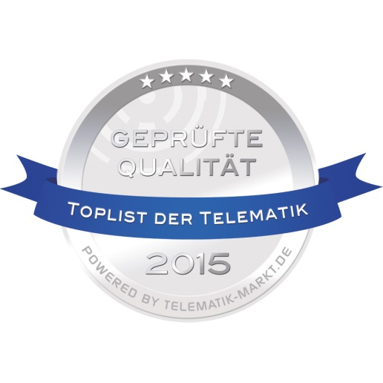

Das Signet, das das Medium Telematik-Markt.de EURO-LOG verliehen hat, steht für einen Anbieter hochwertiger und empfehlenswerter Telematik-Produkte.

Die EURO-LOG AG
Der IT-Dienstleister EURO-LOG wurde 1992 als ein Joint Venture der Deutsche Telekom, France Telecom und Digital Equipment gegründet. 1997 wurde das Unternehmen eine „people owned company“ und entwickelte sich zu einem der führenden Anbietern von IT- und Prozessintegration. Über 80 Mitarbeiter sorgen heute am Hauptsitz Hallbergmoos-München mit eigenen Rechenzentren, innovativen Applikationen und individuellen Anbindungen für transparente logistische Prozesse von Lieferanten über Spediteuren und Logistikern bis hin zu Handel, Industrie und Kunden.
EURO-LOG realisiert sowohl für Verlader als auch für Speditionen und Logistiker übergreifende Prozesslösungen. Der verladenden Industrie bietet EURO-LOG unter anderem Lösungen wie Supply Chain Management, ONE TRACK®, Behältermanagement, Zeitfenstermanagement und E-Billing. Das Speditionsportal, mobile Logistiklösungen wie die App Mobile Track, die ONE LINK Auftragserfassung und Palettenmanagement sind speziell für Speditionen und Logistikdienstleister entwickelte Lösungen. Heute nutzen Kunden aus den Branchen Automotive, Handel, Hightech, Elektronik, Konsumgüter, Chemie und Pharma, Kontraktlogistik, Speditionskooperationen, Spedition & Logistik, Maschinenbau und weitere die Integrationslösungen von EURO-LOG.
Weitere Informationen über EURO-LOG finden Sie unter www.eurolog.com.

